LATO, LATO KIEDY PRZYJDZIESZ DO NAS?
W tym tygodniu zachęcamy was do udziału w zabawach i wykonywania zadań o tematyce związanej z porą roku jaką jest LATO.
Poniedziałek
„Lato, lato kiedy przyjdziesz do nas?” – weź z mamą lub tatą kalendarz i sprawdźcie w jakim miesiącu rozpoczyna się lato i ile miesięcy trwa? Następnie zastanów się czy różni się lato od wiosny? ( np. pogoda, ubrania w jakie się ubieramy, rozpoczęcie wakacji i koniec zajęć w przedszkolu itp.)

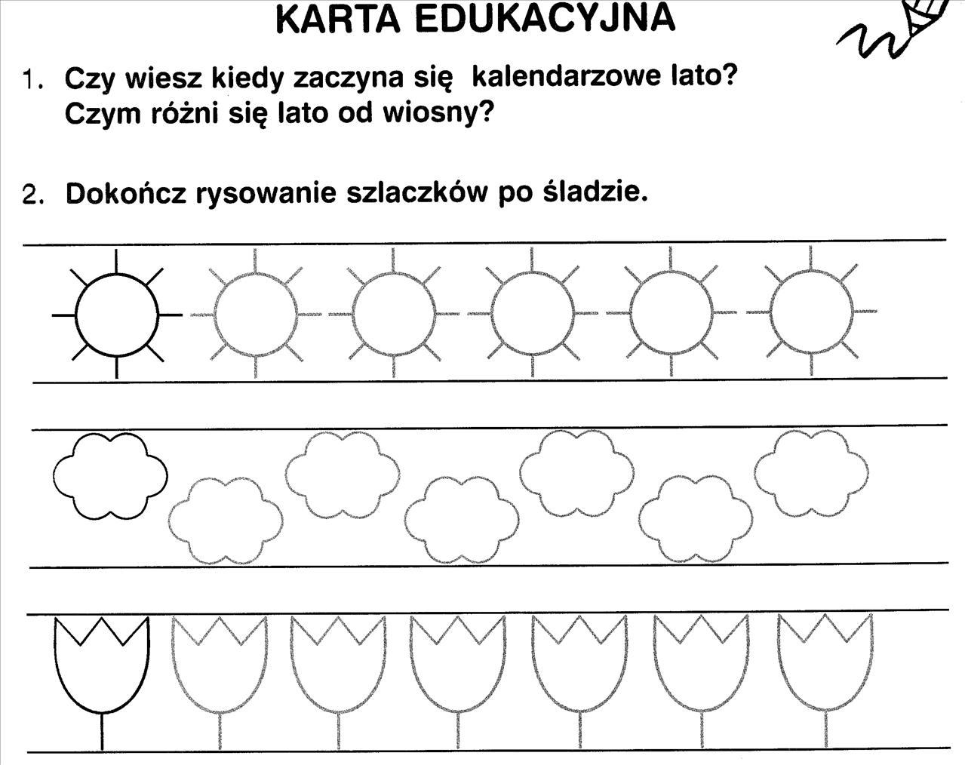

„ Z czym kojarzy się lato” – zabawa dydaktyczna z balonem – rodzic rzuca balonik do dziecka i zadaje pytanie „ Z czym kojarzy Ci się lato”, dziecko odpowiada na pytanie i odrzuca balon do rodzica, który następnie odpowiada na to samo pytanie.

„ Tato czy już lato?” – praca z wierszem – przed przeczytaniem wiersza rodzic prosi, aby dziecko zapamiętało jak najwięcej przykładów z wiersza „ Skąd wiadomo, że już się zaczyna lato?”

Tato, czy już lato?
Beata Szelągowska

Powiedz, proszę! Powiedz, tato,
Po czym poznać można lato?
Skąd na przykład wiadomo, że już się zaczyna?
Po prostu:
Po słodkich malinach,
Po bitej śmietanie z truskawkami,
Po kompocie z wiśniami,
Po życie, które na polach dojrzewa,
Po słowiku, co wieczorem śpiewa,
Po boćkach uczących się latać,
Po ogrodach tonących w kwiatach,
Po świerszczach koncertujących na łące,
Po wygrzewającej się na mleczu biedronce,
Po zapachu skoszonej trawy i róż,
I już!

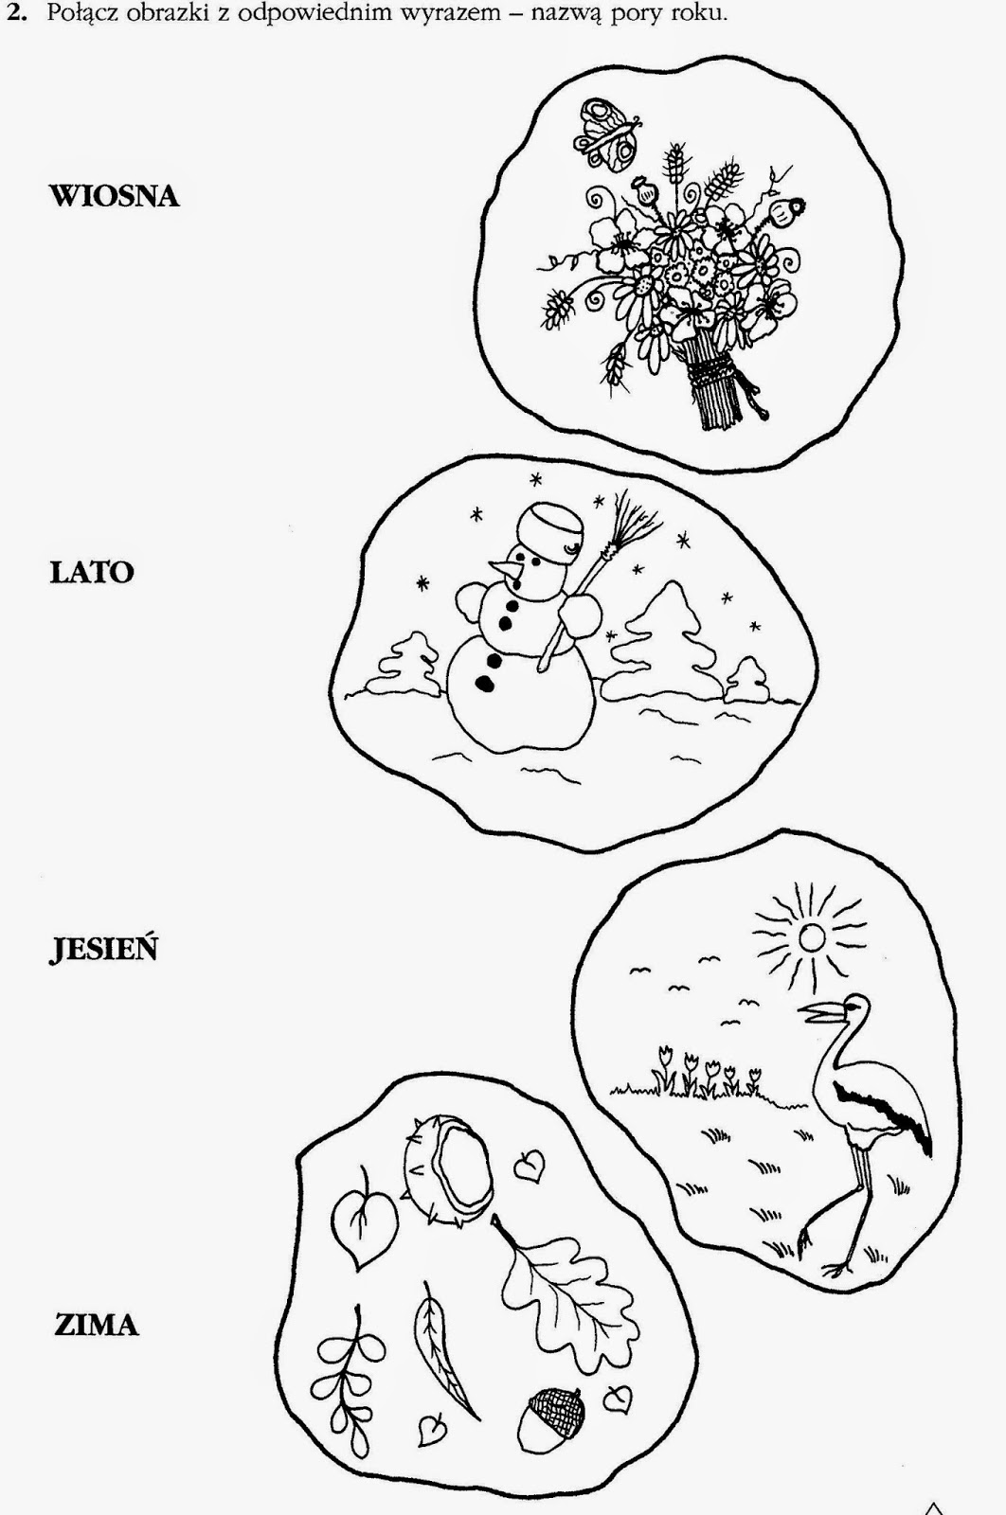
Wtorek
Posłuchaj piosenki, z pomocą rodziców spróbuj nauczyć się jej na pamięć.
https://youtu.be/7MpIAWOGhoA

Lato płynie do nas
Raz, dwa, raz i dwa
Słońce idzie drogą
Z górki chmurki płyną dwie
Śpieszą się jak mogą.
ref.
Hop, hop słychać w koło
Hop, hop echo woła
Po jeziorze łódka mknie
Lato płynie do nas.
Raz, dwa, raz i dwa
Nadszedł czas zabawy
Pędzi, goni w polu wiatr
Chce się bawić z nami
Raz, dwa, raz i dwa
Wiatr wesoło pląsa,
W górze, w chmurze, w ciszy pól
Dzwoni śpiew skowronka.

słowa: K. Zuchora
muzyka: K. Kwiatkowska

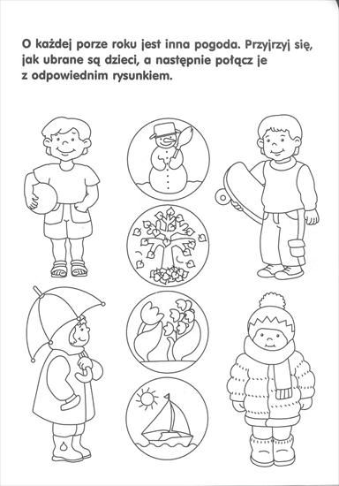

ŚRODA
Dzisiaj zapraszamy do zabaw matematycznych i wykonania poniższych kart pracy:

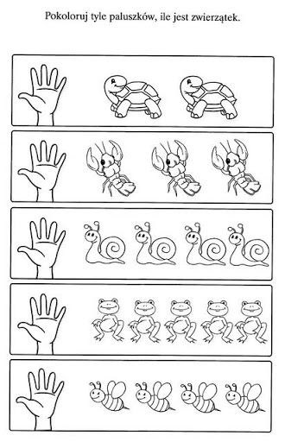
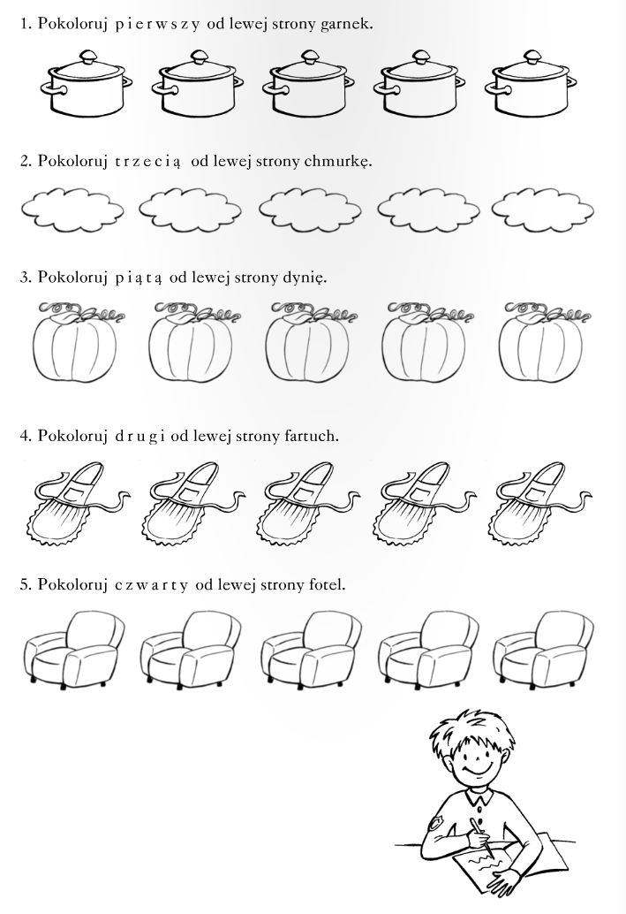

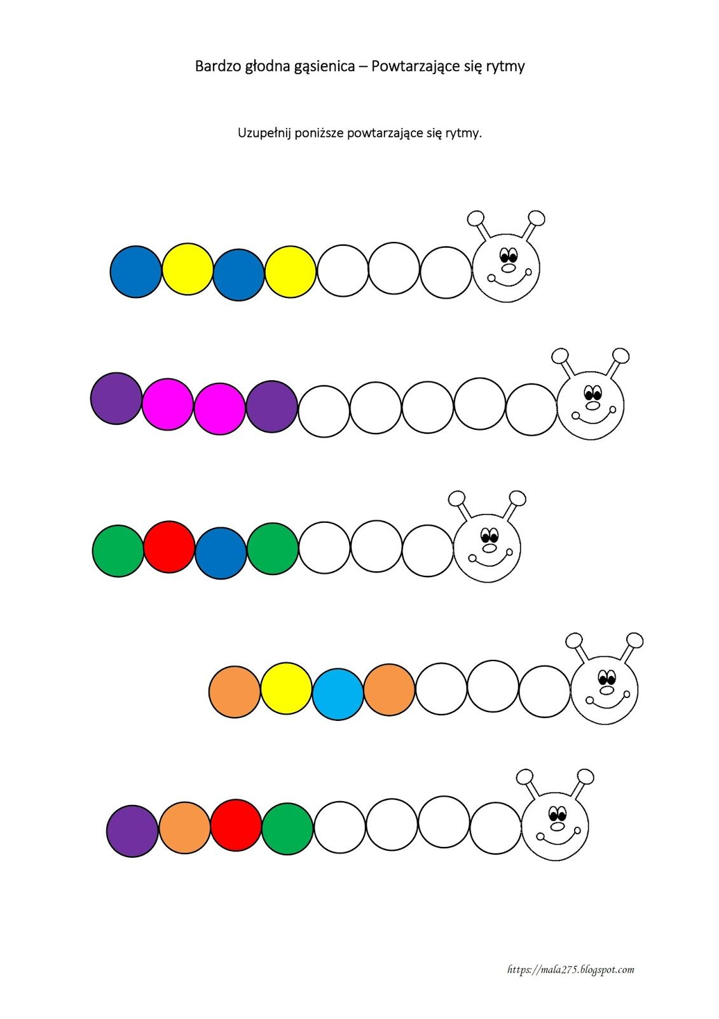
Czwartek
Dzisiaj zachęcamy Was do obejrzenia filmu edukacyjnego „ Lato”:
Lato – przyroda, wakacje, co robić nad morzem i w górach – Film edukacyjny dla dzieci
https://youtu.be/-VbbJIqfcgA

Piątek

Dzisiaj zapraszamy do zabawy plastycznej pt. „Motyl”
Do wykonania motyla potrzebne będą:
- Ołówek,
- Papier kolorowy,
- Klej,
- Nożyczki.

Instrukcja znajduje się na poniższym rysunku.
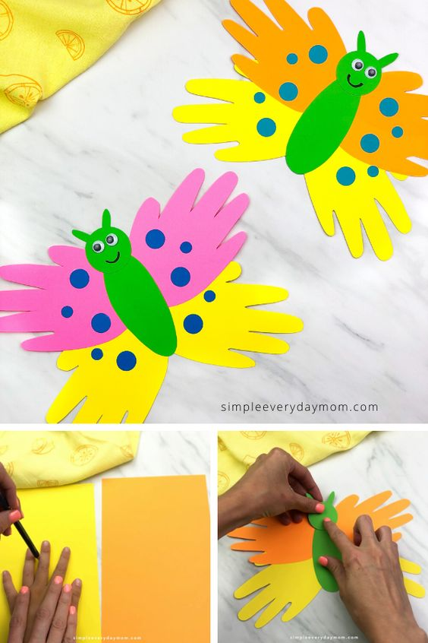

Bibliografia:
1. Przewodnik metodyczny „Plac zabaw” cz.4 WSiP
2. Karty pracy WSiP
3. Youtube
4. Strona internetowa gov.pl zakładka zdalne lekcje

